25 января 2022 г. на базе КГА ПОУ «Спасского педагогического колледжа» прошел краевой обучающий семинар по теме «Педагогические технологии – как средство формирования профессиональных компетенций»

Целью семинара, явилось повышение уровня профессиональной компетентности преподавателей СПО.
В семинаре приняли участие 64 преподавателя специального профессионального образования Приморского края.
Краевого государственного бюджетного профессионального образовательного учреждения «Уссурийский медицинский колледж»
Краевого государственного автономного профессионального образовательного учреждения «Дальневосточного судостроительного колледж»
Краевого государственного бюджетного профессионального образовательного учреждения «Автомобильно-технического колледжа»
Краевого государственного автономного профессионального образовательного учреждения «Приморского политехнического колледжа»
Краевого государственного бюджетного профессионального образовательного учреждения «Спасского индустриально – экономического колледжа»
Краевого государственного автономного профессионального образовательного учреждения «Промышленно – технологического колледжа»
Краевого государственного бюджетного профессионального образовательного учреждения «Приморского индустриального колледжа»
Краевого государственного автономного профессионального образовательного учреждения «Промышленного колледжа энергетики и связи»
Краевого государственного автономного профессионального образовательного учреждения «Энергетического колледжа»
Профессиональной образовательной автономной некоммерческой организации «Владивостокского морского колледжа»
Задачами семинара явилось повышение профессионального и культурного уровня преподавателей, обмен опытом применения современных ИКТ в различных аспектах образовательного процесса, формирование умений и навыков анализа образовательного процесса, создание условий для самореализации преподавателей, формирование и развитие имиджа социально успешного и творчески активного педагога.

. 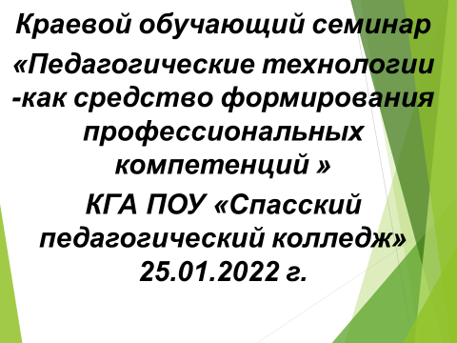

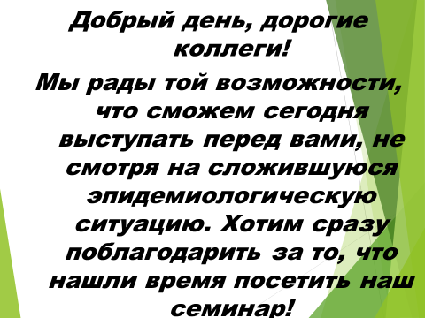

Семинар проводился дистанционно, 25 января 2022 г., с 10.00 до 12.00 ч. по местному времени, в один этап на платформе Ютуб (запись можно посмотреть) дистанционного обучения КГА ПОУ «Спасский педагогический колледж».
С 13.01. по 21.01. необходимо было зарегистрироваться на Семинар по ссылке, https://docs.google.com/forms/d/e/1FAIpQLSeb_D4t3Nq9elNlehqLkrxPWO1MUgPoEX9Dvuq0rQldIBPiiA/viewform?usp=sf_link с безошибочным указанием адреса электронной почты. Зарегистрировавшимся участникам была выслана ссылка на Семинар.
Видео Семинара размещено на официальном сайте КГА ПОУ «Спасский педагогический колледж» в разделе «Краевой Семинар» либо по ссылке: https://www.youtube.com/watch?v=iudjHF9G1Gg
Данная форма проведения семинара удобная, понравилось.

